辅助生殖培养用油、玻璃化冷冻液、玻璃化解冻液采购项目院内比选结果公告

广州市妇女儿童医疗中心柳州医院辅助生殖培养用油、玻璃化冷冻液、玻璃化解冻液采购项目（编号：GFELZYY-BXS202304）按我院招投标管理办法要求于2023年7月4日进行比选。经比选小组的评选和推荐，并经医院的批准，现将结果公告如下。
一、公司名称
广西柳药集团股份有限公司
二、公告期限
公告期限：从公告之日起3个工作日内。
三、质疑联系方式
质疑受理机构名称：广州市妇女儿童医疗中心柳州医院招标办
质疑受理机构地址：柳州市鱼峰区博园大道50号8号楼12层
质疑受理机构电话：0772-2803905
质疑受理机构邮箱：gfelzyyzbb@163.com
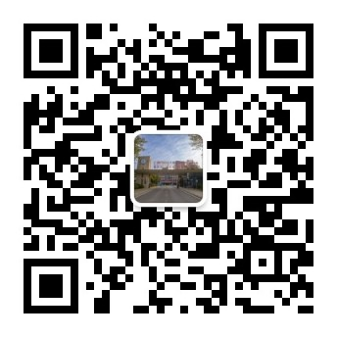
广州市妇女儿童医疗中心柳州医院招标办公室
2023年9月18日

